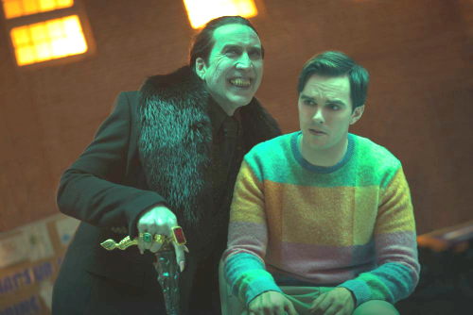
Renfield
(Renfield)
Premiéra: 13. 4. 2023

UIP – Universal, USA, 2023
Réžia: Chris McKay
Scenár: Ryan Ridley, Robert Kirkman
Kamera: Mitchell Amundsen
Hraju: Nicholas Hoult, Nicolas Cage, Awkwafina, Ben Schwartz

Každý z nás má určite skúsenosť so šéfom, ktorý pije krv svojich podriadených. Keď je vaším nadriadeným gróf Drakula, tak "pitie krvi" nadobúda celkom iný-hrozivý rozmer. Renfield je akčná komédia o sluhovi jedného z legendárnych netvorov, ktorý sa rozhodne dať výpoveď.
Z literárnej predlohy Brama Stokera si Renfielda (Nicholas Hoult) pamätáme ako Draculovho pomocníka, ktorý urobil všetko, čo videl na očiach svojho pána. Stovky rokov ho spoľahlivo zásoboval živými krvnými konzervami a chránil ho pred cesnakom, či denným svetlom. Lenže 21. storočie je turbulentná doba, ktorá ponúka veľa možností a príležitostí, ako zmeniť svoj život. Existujú dokonca odborníci, ktorí vám poradia, ako sa vymaniť z toxického pracovného vzťahu. V dôsledku toho si Renfield začína uvedomovať, že ho práca nebaví a nenapĺňa. Nehovoriac o jej veľmi pochybných morálnych aspektoch a mizernom plate Jediným bonusom jeho práce sú super schopnosti. Tie mu napríklad umožňujú vymlátiť bar plný ozbrojených mafiánov. Práve po takejto "menšej bitke", počas ktorej zachráni niekoľko zákazníkov a jednu sympatickú policajtku, mu konečne svitne rozhodnutie grófa opustiť. Temný pán však jeho výpoveď neprijíma. Tento rozchod bude krvavý...
"Nie je ľahké stať sa filmovým Drakulom," hovorí jeho predstaviteľ Nicolas Cage. "Mali sme niekoľko skvelých Drakulov, ale aj dosť takých, ktorí neboli veľmi vydarení. Ja som sa samozrejme nechal inšpirovať velikánmi ako Christopher Lee, Frank Langella, Bela Lugosi a Gary Oldman, ale aj tak som sa snažil vniesť do tejto postavy niečo úplne nové," dodáva.

Prístupnosť: nevhodné pre vekovú kategóriu maloletých do 15 rokov
Žáner: komédia/horor
Verzie: anglicky so slovenskými titulky
Minutáž: 97 min
Formát: 2D DCP, zvuk 5.1, 7.1
Monopol do: 13. 4. 2026

